# Перенос заказа на производство на следующий месяц

1. Открыть заказ на производство на закладке «Продукция»  
   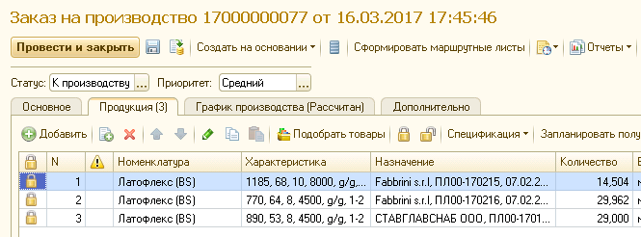
2. Выделить 1 строку
3. Нажать кнопку «Сократить производство»
4. Еще раз нажать «Сократить производство»  
   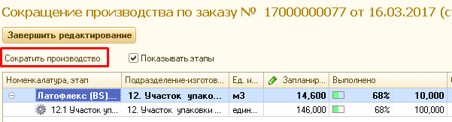
5. Выбрать пункт «Отменить не начатое» и нажать «Выбрать»  
   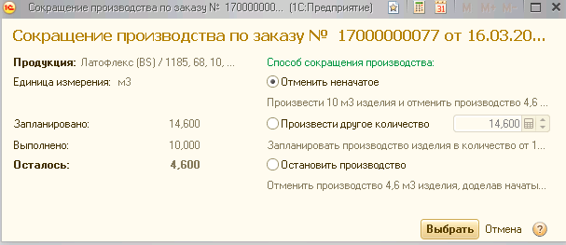
6. Нажать «Завершить редактирование»  
   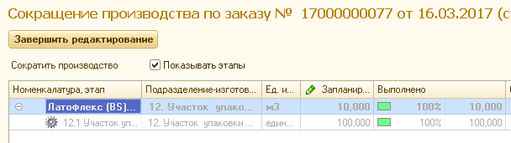
7. Аналогично проделать для остальных строк
8. В заказе останется только выполненное количество  
   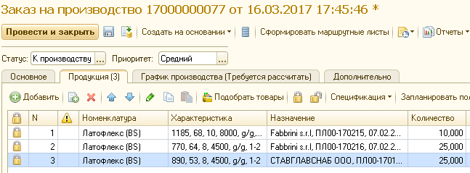
9. Провести документ
10. Создать на основании документ «Корректировка заказа материалов»
11. Выделить все строки (Ctr+A)

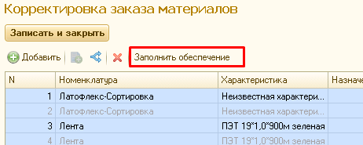

1. Выбрать пункт «Не обеспечивать», затем нажать «Заполнить»  
   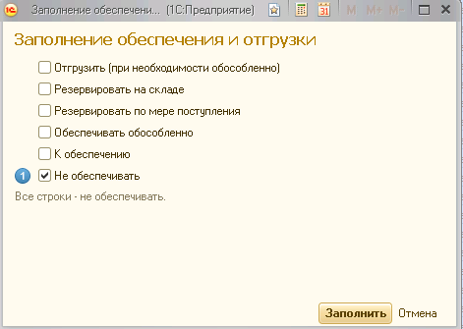
2. «Записать и закрыть» документ «Корректировка заказа материалов»
3. Установить статус «Закрыт» и провести документ  
   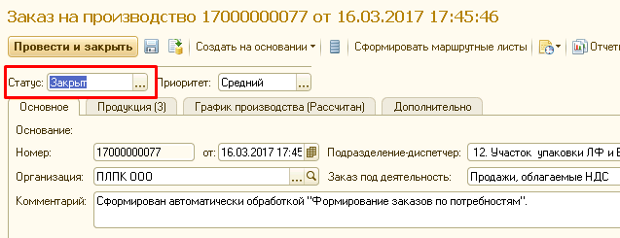
4. Скопировать этот закрытый заказ (F9)
5. Заполнить назначения и проставить правильное количество

При выборе назначения может быть пустой список. Необходимо проверить, не стоит ли какой лишний отбор с списке: Все действия – настроить список  
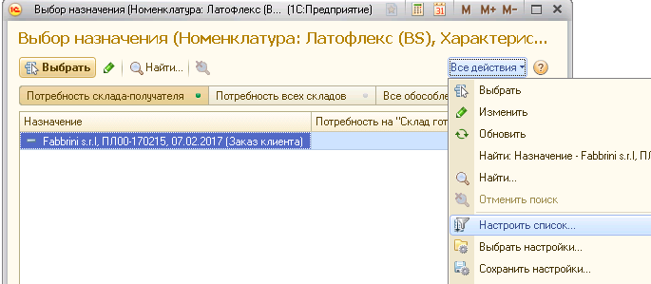

Если такой отбор есть, то снять все галки  
